**驱动板协议**

驱动板上电发送五次：{"first_type":"AABC","second_type":"AASX","device_number":"1","current_status":"00_00_00","request":0}

等待接收如下的动作指令：

#01_10_01$********@ //电机正转（打开）“*”表示随机数八位

#00_10_01$********@ //电机反转（关闭）

#00_00_00$********@ //电机停止

#Get_Data$********@ //向后台发送设备号AABS_AASX_1，发三次（非动作指令）

接收到以上指令后，心跳包按时发送，如下心跳包：

{"first_type":"AABC","second_type":"AASX","device_number":"1","current_status":"00_00_00","request":"********"} //其中“00_00_00”和“********”是根据接收到指令的不同从而填入

**触控板协议**

触控板上电向后台发送三次如下：

{"first_type":"AAKG","second_type":"AACT","product_num":"1","state":{"current_status":"00_00_00"}}

之后会按时发送如下心跳包（表示在线）：

{"first_type":"AAKG","second_type":"AACT","product_num":"1","state":{"current_status":"online"}}

触控板如下图：

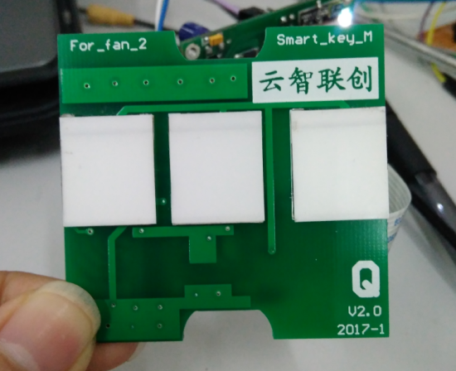

有三个触摸点，分别表示：打开，停止，闭合

当触摸打开时候，会向后台发送：

{"first_type":"AAKG","second_type":"AACT","product_num":"1","state":{"current_status":"01_10_01"}}

当触摸闭合时候，会向后台发送：

{"first_type":"AAKG","second_type":"AACT","product_num":"1","state":{"current_status":"00_10_01"}}

当触摸停止时候，会向后台发送：

{"first_type":"AAKG","second_type":"AACT","product_num":"1","state":{"current_status":"00_00_00"}}

当触摸板子接收到#Get_Data$********@指令时候，会向后台发送三次AAKG_AACT_1

PS:有不明白或者协议不对的请打莫怡灿电话633707